**Photo** Foto**:** *Cesaro Mac Import*

**Editor** Autor**:** *Lisa-Maria Heigl*

**Location** Ort: *Osoppo,* *Italien*

**Date** Datum**:** *07/2025*

**Neuer SENNEBOGEN 850 G optimiert Schrottlogistik im Stahlwerk**

**Im italienischen Osoppo setzt die Pittini Gruppe auf die neue G-Serie von SENNEBOGEN: Der 850 G ergänzt seit April 2025 den Fuhrpark des Stahlwerks Ferriere Nord. Als Hersteller von Betonstahl und Drahtprodukten ist Pittini auf leistungsstarke Technik angewiesen – insbesondere in der Schrottlogistik, wo täglich mehrere hundert Tonnen bewegt werden müssen. Die Wahl fiel auf eine individuell konfigurierte Maschine der neuesten Generation, geliefert vom langjährigen SENNEBOGEN Vertriebspartner** [**Cesaro Mac Import**](https://www.cesaromacimport.com/en/)**.**

**Strategischer Standort für nachhaltige Stahlproduktion**

Die Pittini Gruppe gehört zu den führenden Anbietern von Stahlprodukten für die Bau- und Maschinenbauindustrie in Europa. Am Stammsitz in Osoppo befindet sich eines der wichtigsten Werke mit eigenem Stahlwerk, zwei Walzstraßen und einer Kaltverarbeitung. „Hier verarbeiten wir jährlich rund 1,7 Millionen Tonnen Schrott und erzeugen knapp 1,5 Millionen Tonnen Stahl“, erklärt **Stefano Lui**, Werkleiter am Standort. Der Großteil davon wird zu Betonstahl verarbeitet.

Im Fokus der Unternehmensstrategie stehen nachhaltige Prozesse entlang der gesamten Wertschöpfungskette. „Jede Investition muss sich mit unseren ESG-Zielen decken“, ergänzt **Enrico Clocchiatti**, Einkaufsleiter der Gruppe. ESG steht für Environmental, Social und Governance und beschreibt zentrale Nachhaltigkeitsziele. „Dazu zählen neben Umweltaspekten auch wirtschaftliche und organisatorische Faktoren. Genau deshalb haben wir bei der Auswahl des neuen Umschlagbaggers großen Wert auf Verbrauch, Servicefähigkeit und Integrationsmöglichkeiten gelegt.“

**Leistungsstark und zugleich wartungsarm**

Die neue Maschine wurde als Ergänzung zum bestehenden Maschinenpark beschafft – nicht als Ersatz. Der 850 G übernimmt Aufgaben im Außenschrottplatz, wo unterschiedliche Materialgrößen verladen und sortiert werden. „Für uns war entscheidend, dass die Maschine dauerhaft mit hoher Leistung arbeitet und gleichzeitig wartungsarm bleibt. Unsere Geräte stehen im schweren Dauereinsatz und müssen dabei jederzeit zuverlässig funktionieren“, so Stefano Lui.

Zudem wollte man bewusst einen neuen Hersteller testen. Die Entscheidung für SENNEBOGEN fiel nach sorgfältigem Vergleich von zwei bis drei Anbietern – mit maßgeblicher Unterstützung durch Cesaro Mac Import, wie Clocchiatti betont: „Cesaro hat uns mit technischer Expertise, schneller Reaktionszeit und klarer Serviceorientierung überzeugt. Auch bei der Einweisung und Maschinenabstimmung in den ersten Monaten war das Team stets vor Ort.“

**Schnellere Entladung von Waggons**

Ein wichtiger Faktor bei der Maschinenwahl war das Feedback der Bediener – allen voran von **Stefano Galasso**, der seit fast 20 Jahren auf Umschlaggeräten arbeitet. Schon bei der Auswahlphase war er beteiligt: „Wir waren in Deutschland zur Besichtigung und haben eine ähnliche Maschine getestet. Ich war sofort neugierig, wie sich der 850 G im Alltag schlagen würde.“ Die Begeisterung nach der Auslieferung war groß: „Das war Liebe auf den ersten Blick. Die Maschine ist schnell, präzise und ermüdet nicht.“ Besonders die neue Kabine wurde gelobt: geräumig, mit Klimaanlage, großem Sichtfeld und hohem Komfort – sogar ein Kühlschrank für Getränke ist verbaut.

Im Betrieb zahlt sich die Leistung der Maschine direkt aus. Mit dem 850 G werden auf dem Außenschrottplatz täglich **rund 600 Tonnen Schrott** bewegt. „Außerdem haben wir früher 20 bis 25 Minuten gebraucht, um einen Waggon zu entladen – jetzt sind es nur noch 17 bis 18 Minuten“, berichtet Galasso. Dank des **K21-Auslegers** kann der Bagger höhere Halden bauen und weiter in die Waggons greifen. Das steigert nicht nur die Sicherheit, sondern auch die Lagerkapazität des Hofs.

**Digital vernetzt und individuell konfiguriert**

Auch technologisch ist der 850 G bei Pittini bestens integriert. Die Maschine verfügt über ein **Telematiksystem**, das Echtzeitdaten zu Kraftstoffverbrauch, Auslastung und Wartung liefert. So fügt sie sich nahtlos in die Industrie-4.0-Strategie des Unternehmens ein. „Wir haben uns bewusst für eine Konfiguration entschieden, die auf unsere Anforderungen zugeschnitten ist – mit Fokus auf Bedienkomfort, Zuverlässigkeit und technischer Integration“, sagt Lui. Die Investition zahlt sich bereits aus: Über 300 Stunden ist der 850 G seit der Lieferung im Einsatz. Der erste 250-Stunden-Service wurde erfolgreich durchgeführt – mit enger Begleitung durch Cesaro.

**Bildunterschriften:**

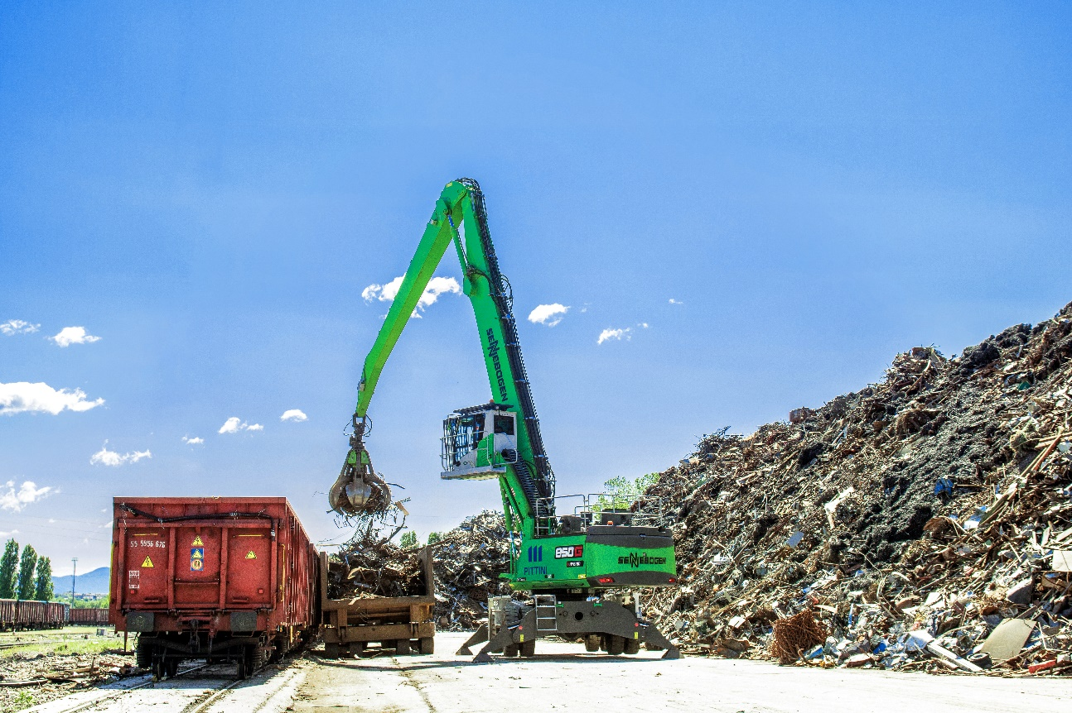

Headerbild

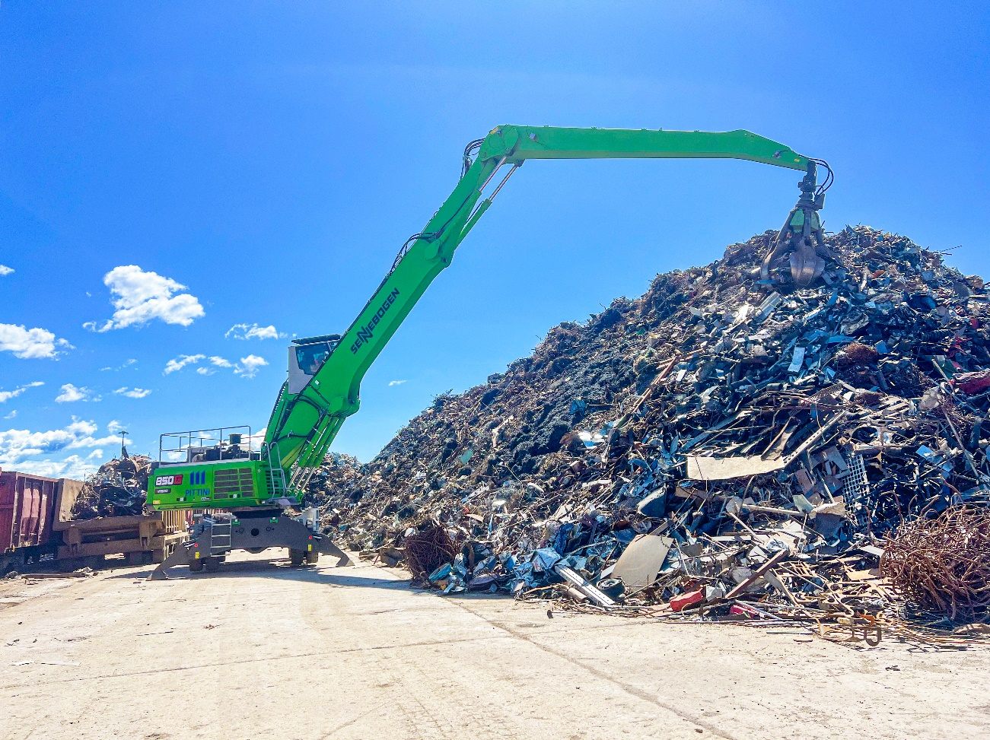

Dank des K21-Auslegers erreicht der SENNEBOGEN 850 G bis zu 21 m und ermöglicht höhere Schrotthalden.

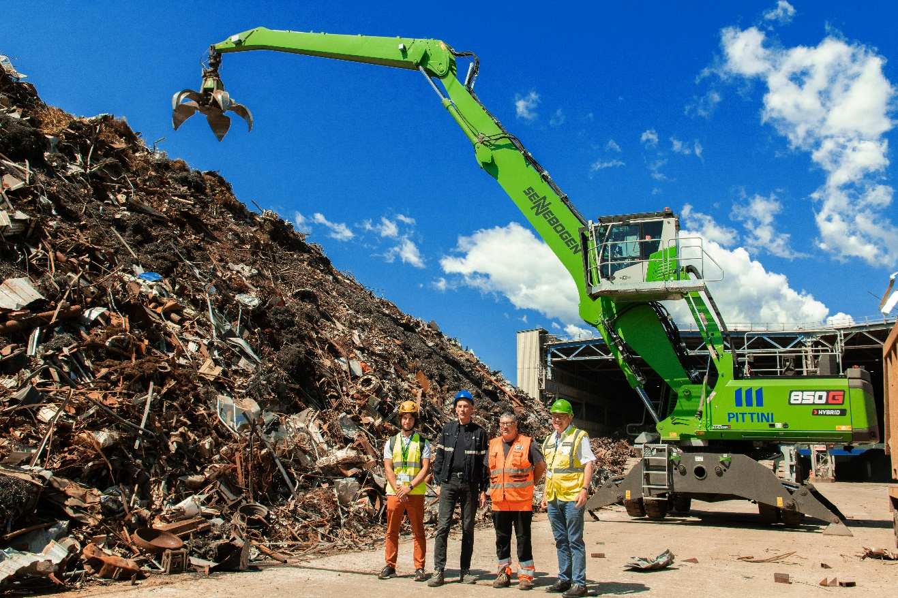

Pasqual Matteo von Cesaro Mac Import, Werkleiter von Pittini Osoppo Stefano Lui, Fahrer bei Pittini Osoppo Ennio Coppetti und Sennebogen-Vertriebler Paolo Boscoscuro von Cesaro Mac Import (v.l.)